Protocole de collecte et d'étiquetage des données
1. Protocole de collecte
1.1. Collecte des données Fitbit
J'utilise une montre Fitbit Charge 6 pour enregistrer les données liées à mon activité physique et à mon sommeil. Selon les données disponibles, je récupère notamment la distance parcourue, le nombre de pas, les calories dépensées, la fréquence cardiaque et le score de sommeil.
Les données sont récupérées à partir de Fitbit et des outils d'accès aux données disponibles. Certaines informations peuvent ne pas être accessibles pour toutes les dates ou toutes les séances.
1.2. Collecte des données Footbar
J'utilise également un capteur Footbar pour collecter des données sur mes séances de football. Les données disponibles peuvent comprendre la durée de jeu, la distance parcourue, le nombre de passes, de tirs et de dribbles.
Je récupère ces données à l'aide de l'API Footbar. Les informations sont enregistrées dans des fichiers afin de pouvoir les conserver et les exploiter par la suite.
1.3. Recueil de mes ressentis après chaque séance
Après chaque séance sportive, je remplis un questionnaire pour recueillir mes ressentis. Cela permet de compléter les données des capteurs par mon évaluation personnelle de l'effort.
Le questionnaire contient les informations suivantes :
- La date de la séance.
- Le type de séance : football à 11, futsal ou musculation.
- L'intensité globale de l'effort perçu, notée sur 10.
- L'impact cardiovasculaire ressenti, noté sur 10.
- L'impact musculaire ressenti, noté sur 10.
Pour ces trois évaluations, j'utilise la même échelle de Borg CR10, allant de 0 à 10. Une note de 0 correspond au repos et une note de 10 à un effort maximal.
1.4. Recueil de mes ressentis le lendemain matin
Le lendemain matin, je remplis un deuxième questionnaire pour suivre mon état de récupération. Il contient les informations suivantes :
- La date.
- Mon niveau de fatigue générale, noté sur 10.
- Mon niveau de douleurs ou de courbatures, noté sur 10.
- Mon score de sommeil Fitbit, sur 100, lorsqu'il est disponible.
Ce questionnaire permet de suivre l'évolution de ma fatigue et de mes douleurs au fil des jours et de les comparer aux séances réalisées précédemment.

2. Échantillonnage et représentativité
Les données sont collectées sur mes propres séances sportives. Il s'agit donc d'un échantillonnage personnel, basé sur les activités que je réalise réellement et sur les données que je peux récupérer.
Les séances comprennent plusieurs types d'activités : les matchs de football à 11, les entraînements de football ou de futsal et les séances de musculation. Cette diversité permet d'observer différentes situations d'effort.
Cependant, les données concernent une seule personne et ne représentent pas l'ensemble des sportifs. Les résultats permettront principalement d'étudier les relations observées dans mon propre cas. Ils ne pourront pas être généralisés directement à tous les footballeurs ou à tous les sportifs.
La collecte dépend également de mes disponibilités, des séances réellement effectuées et de la disponibilité des données des appareils.
3. Format et organisation des données
Les données sont conservées dans des fichiers numériques afin de faciliter leur consultation, leur traitement et leur comparaison.
Les données Fitbit, les données Footbar et les réponses aux questionnaires constituent des sources différentes. Elles sont organisées en conservant les informations nécessaires pour identifier les séances et les dates correspondantes.
La date sert de référence pour rapprocher les données des appareils et les ressentis renseignés dans les questionnaires. Le rapprochement doit tenir compte du fait que le questionnaire de récupération est rempli le lendemain matin, et non juste après la séance.
Les données brutes sont conservées séparément des données qui seront éventuellement nettoyées ou transformées pour l'analyse. Cela permet de garder une trace des données originales et de vérifier les traitements réalisés.
4. Règles d'annotation et d'étiquetage
Les questionnaires permettent d'associer à chaque séance des informations sur mon effort perçu et, le lendemain, sur mon état de récupération.
Les règles suivantes sont appliquées :
- Le type de séance est renseigné selon l'activité réellement effectuée.
- L'intensité globale de l'effort, l'impact cardiovasculaire et l'impact musculaire sont évaluées
- La fatigue générale et les douleurs ou courbatures sont renseignées le lendemain matin sur 10.
- Le score de sommeil est repris depuis Fitbit lorsqu'il est disponible.
- Les réponses sont associées à leur date afin de permettre le rapprochement avec les données des capteurs.
Les notes correspondent à mes ressentis personnels. Elles ne sont donc pas des mesures objectives de la fatigue ou de l'intensité. Elles permettent plutôt de compléter les mesures enregistrées par les appareils.
Les réponses déjà collectées sont conservées avec les échelles utilisées au moment de leur saisie. Si les règles de collecte évoluent par la suite, les modifications devront être documentées afin de ne pas mélanger des données annotées selon des règles différentes.
5. Qualité des données
Plusieurs vérifications sont nécessaires pour assurer la qualité des données collectées.
Tout d'abord, je vérifie que les dates sont cohérentes entre les fichiers Fitbit, Footbar et les questionnaires. Je contrôle également les éventuelles valeurs manquantes, les doublons et les valeurs qui semblent incohérentes.
Lorsque des données sont absentes, elles ne sont pas remplacées par des valeurs inventées. Par exemple, si le score de sommeil Fitbit n'est pas disponible pour une journée, cette absence doit être conservée et signalée.
Je vérifie aussi que les séances Footbar correspondent bien aux activités réalisées. Les données Fitbit et Footbar peuvent ne pas couvrir exactement la même période ou mesurer les mêmes éléments. Il faut donc rester prudent lors de leur comparaison.
Enfin, les réponses aux questionnaires sont conservées telles qu'elles ont été saisies. Comme elles correspondent à mes propres évaluations, elles peuvent varier selon mon ressenti et les conditions de chaque séance.
6. État de la collecte et données brutes
Les données brutes sont conservées dans plusieurs fichiers selon leur source :
- Fitbit (exercise_all.json) : environ 50 activités enregistrées. Les données disponibles comprennent notamment les dates et heures, le type d'exercice, les calories dépensées, la distance, le nombre de pas, la fréquence cardiaque et la durée d'activité.
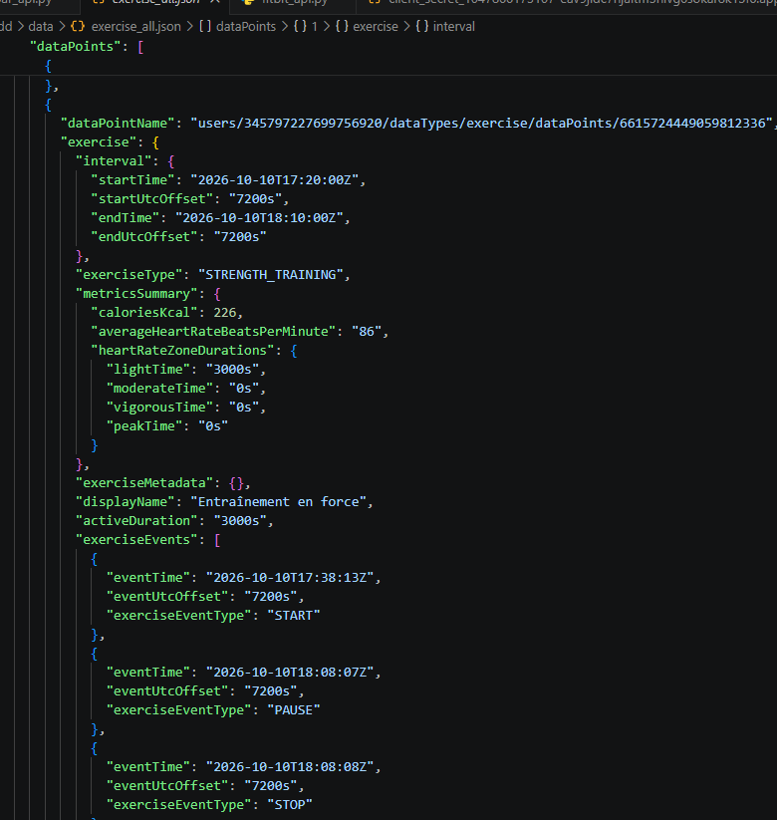
- Footbar (footbar_raw.json) : 10 séances enregistrées. Les données comprennent notamment la durée de jeu, la distance parcourue, le nombre de passes, de tirs et de dribbles, ainsi que des indicateurs de course et de sprint.
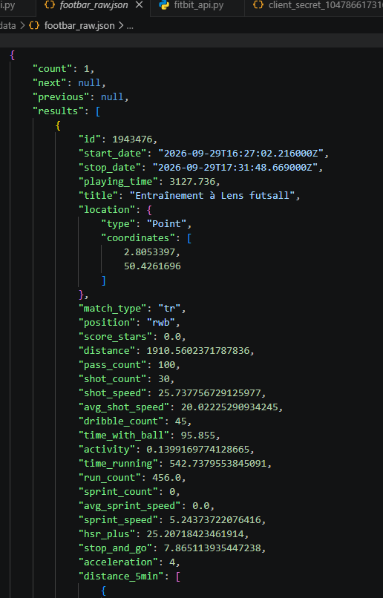
- Questionnaire matinal (format Excel) : 19 enregistrements contenant ma fatigue générale, mes douleurs ou courbatures et mon score de sommeil Fitbit.
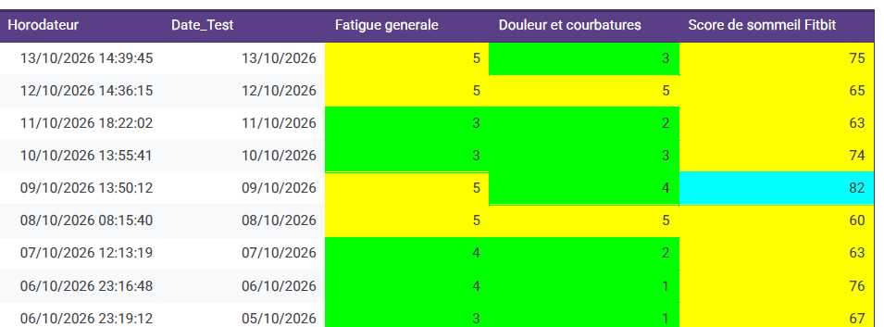
- Questionnaire post-séance (format Excel) : 17 enregistrements contenant la date, le type de séance, l'intensité globale de l'effort perçu, l'impact cardiovasculaire et l'impact musculaire.
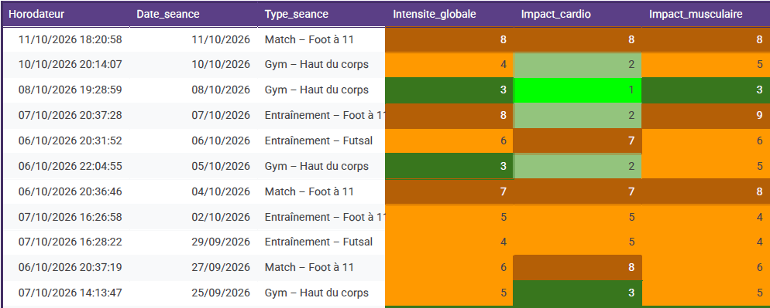
Par exemple, le 27 septembre 2026, une séance de football apparaît dans les données Fitbit et dans les données Footbar. Fitbit indique une distance de 8 km et une fréquence cardiaque moyenne de 157 battements par minute. Footbar indique une distance d'environ 7,96 km, 51 passes, 12 tirs et 66 dribbles.
Les questionnaires permettent également de recueillir mes ressentis. Par exemple, pour le match du 11 octobre 2026, j'ai évalué l'intensité globale, l'impact cardiovasculaire et l'impact musculaire à 8/10. Le 13 octobre 2026, j'ai renseigné une fatigue générale de 5/10, des douleurs et courbatures de 3/10 et un score de sommeil de 75/100.
La collecte évolue chaque semaine avec l'ajout de nouvelles séances et de nouvelles réponses aux questionnaires. Les nombres indiqués correspondent donc à l'état actuel de la collecte et pourront évoluer jusqu'à la fin du projet.
Les nombres d'activités Fitbit et de séances Footbar ne doivent pas être additionnés directement, car plusieurs enregistrements peuvent correspondre à une même séance sportive. De plus, toutes les activités Fitbit ne correspondent pas nécessairement à une séance de football.
Avant l'analyse, je vérifierai les dates, les doublons, les valeurs manquantes et la correspondance entre les différentes sources. Les données absentes ne seront pas remplacées par des valeurs inventées.
Les fichiers bruts seront conservés pour servir de base au nettoyage, au rapprochement des différentes sources et à l'étude des relations entre les mesures des capteurs, mes ressentis après les séances et mon état de récupération.

